PRESSEINFORMATION

Düsseldorf / Mainz, 20. Juni 2013

„Forum GMS“ 2013: Trinkwasserhygiene
und Messing-Sanitärwerkstoffe im Fokus
Gütegemeinschaft Messing-Sanitär e.V. bietet Plattform für fachlichen Austausch

Neuer Name, bewährtes Konzept: Auch wenn das „Forum pro Aqcua“ im Sommer erstmals unter „Forum GMS“ ausgetragen wurde, bleibt die inhaltliche Ausrichtung der Fachtagung zum Thema Trinkwasser und Werkstoffe bestehen. Das etablierte Forum wird seit diesem Jahr von der Gütegemeinschaft Messing-Sanitär e.V. organisiert. Es bringt die Hersteller von Halbfabrikaten und Sanitärarmaturen zusammen. Die Werkstoff-Experten der Unternehmen trafen sich auf der siebten Forumsveranstaltung am 13. Juni 2013 im Mainzer Hilton Hotel. Hier standen einmal mehr die regulativen Vorgaben der Trinkwasserverordnung sowie passende Werkstofflösungen im Fokus. Der meist diskutierte Punkt war die aktuelle Positivliste des Umweltbundesamtes (UBA), die „hygienisch geeignete metallene Werkstoffe“ empfiehlt. Die wichtigste Neuerung: Mit der Reduktion des Grenzwertes von Blei im Trinkwasser auf 10 Mikrogramm pro Liter wird diese Liste ab dem 1. Dezember 2013 als „Bewertungsgrundlage“ veröffentlicht. Damit wird die Werkstoffliste des UBA mehr als einen Empfehlungs-Charakter haben. Genau zwei Jahre nach diesem Stichtag, ab dem 1. Dezember 2015, soll die UBA-Liste dann als Grundlage für die Zulassung von Sanitärwerkstoffen rechtsverbindlichen Charakter haben – mit entsprechenden Sanktionen bei Verstößen. Neben diesen Neuerungen gab Dr. Klaus Ockenfeld vom Deutschen Kupferinstitut (DKI) einen aktuellen Überblick zur Einsetzbarkeit „hygienisch geeigneter“ Werkstoffe. Im Anschluss erläuterte Anton Wohlgemuth von der DVGW CERT GmbH die Auswirkungen der geänderten Gesetzeslage auf die Zertifizierung von Trinkwasser-Armaturen. Der Werkstoff-Experte Dr. Peter Dierschke berichtete dem Forum von aktuellen Korrosionsuntersuchungen, die er im Auftrag der GMS durchgeführt hatte. Geert van den Abbeele von der SANHA GmbH & Co. KG stellte schließlich die neuen Güte- und Prüfbestimmungen der GMS vor.

„Mit dem Forum GMS haben wir zusammengebracht, was zusammengehört“, eröffnete Jürgen Geise, der Vorstandsvorsitzende der GMS e.V., die diesjährige Fachveranstaltung. Er betonte, dass am inhaltlichen Konzept der Tagung festgehalten werde, eine Plattform für den fachlichen Austausch zu bieten und aktuell rund um Trinkwasserqualität und -gesetzgebung, Sanitärinstallationen und Werkstoffe zu informieren. Denn die Ziele des Forums deckten sich mit denen der Gütegemeinschaft.

In seinem Eröffnungsvortrag ging Dr. Klaus Ockenfeld vom DKI umfassend auf den aktuellen Stand der Gesetzgebung in Bezug auf die „trinkwasserhygienisch geeigneten metallischen Werkstoffe“ ein. Er skizzierte den langen Weg von der 1998 erlassenen EU-Trinkwasser-Richtlinie über die deutsche Trinkwasserverordnung bis zu den EN und DIN-Normen wie der DIN 50930 Teil 6 sowie der im Dezember 2012 erstmalig als Empfehlung veröffentlichten UBA-Metallliste. Dr. Ockenfeld verwies dabei auf die begleitende Forschungs- und Entwicklungsarbeit der europäischen Halbzeughersteller. Die „Composition List“ als Ergebnis dieser Aktivitäten, welche 2011 dem Regulator übergeben wurde, sei Teil der Grundlage für die heutige UBA-Positivliste. Der DKI-Experte stellte klar, dass bei der Reduktion von Blei im globalen Umstrukturierungsprozess zwei Aspekte im Fokus stünden: erstens die noch intensivere Berücksichtigung des vorbeugenden Gesundheitsschutzes, zweitens die Frage nach den Marktauswirkungen. Im Trinkwasserbereich sei die Sicht auf die Gesundheit von besonderer Bedeutung, weshalb der Regulator manche Werkstoffe aus dem Markt nehmen müsse. Hierbei hätte sich die Bewertung geändert, weshalb die UBA-Liste am 1. Dezember 2013 als „Bewertungsgrundlage“ veröffentlicht würde – statt wie bisher nur als Empfehlung. Gleichwohl sei diese Auflistung „keine geschlossene, sondern eine lebende Liste“, die regelmäßig aktualisiert wird und laut Dr. Ockenfeld ab dem 1. Dezember 2015 rechtsverbindlichen Status haben wird. In diesem Zusammenhang forderte der DKI-Experte auch eine eindeutige Kennzeichnung von „hygienisch geeigneten“ Komponenten.

Anton Wohlgemuth vom Branchenzertifizierer DVGW CERT GmbH erläuterte den Forumsteilnehmern zunächst die Grundlagen der Konformitätsbewertung durch eine akkreditierte und unabhängige Zertifizierungsstelle. Er stellte zertifizierte Produkte als wesentlichen „Wettbewerbsfaktor“ heraus. Wenn sich Hersteller laut Wohlgemuth für ein solches System entscheiden, „schaffen sie dadurch ein viel größeres Vertrauen beim Kunden, da die Produkte einer regelmäßigen Fremdüberwachung unterzogen werden“ – ein entscheidender Aspekt gerade im Bereich der Trinkwasserhygiene. Wie sein Vorredner ging Wohlgemuth auf den sich verändernden Charakter der UBA-Werkstoffliste hin zur Bewertungsgrundlage ein. Diese Entwicklung hätte auch Auswirkungen auf die Zertifikate der DVGW CERT GmbH: Erstens würde die Bewertungsgrundlage incl. der UBA-Liste der trinkwasserhygienisch geeigneten Werkstoffe damit zur Prüfgrundlage des Zertifizierers. Zweitens sei eine Ergänzungszertifizierung nötig, wenn sich die Prüfanfoderungen (z.B. Normen) innerhalb der Gültigkeit eines Zertifikates änderten. Die DVGW CERT werde in solchen Fällen Zertifikate zwar nicht zurückziehen, jedoch Kunden schriftlich darauf aufmerksam machen, wenn Rechtskonformität nicht mehr gegeben sei.

Im Anschluss an den DVGW-Vortrag stellte der Werkstoff-Experte und -Berater Dr. Peter Dierschke eine Reihe von Korrosionsuntersuchungen vor, die er im Auftrag der GMS durchgeführt hatte. Dr. Dierschke erläuterte die gängigsten Entzinkungsprüfungen nach ISO 6509 bzw. in Anlehnung an das berühmte „Turner-Diagramm“. Im Rahmen der Untersuchungen hatte der Experte mehrere entzinkungsarme Werkstoff-Alternativen zum bislang etablierten CW602N geprüft. In Kurz- und Langzeittests ging es um die Entzinkungsbeständigkeit in Kombination mit hygienischer Eignung. Dr. Dierschke unterstrich dabei die Bedeutung von Langzeituntersuchungen, da nur diese die „typischen Fließ- und Entnahmebedingungen“ aus der Praxis ausreichend berücksichtigten. Dabei würden die Langzeittests derzeit vom IKS Dresden im als besonders aggressiv geltenden Trinkwasser des Wasserwerks Dessau-Ost geprüft – über einen Zeitraum von zwei Jahren.

Abschließend stellte Geert van den Abbeele, Leiter Forschung und Entwicklung bei der SANHA GmbH & Co. KG, die neuen Güte- und Prüfbestimmungen der GMS vor. Als Obmann des Güteausschusses der GMS stellte er besonders das RAL Gütezeichen als Qualitätssiegel heraus, „denn wir wollen Produkte in den Markt bringen, die wirklich funktionieren“. Er beschrieb die hierfür notwendigen „sechs Säulen der Gütesicherung“. Sie reichen von der chemischen Zusammensetzung der Werkstoffe über die mechanischen Kennwerte, Produktionsprozesse und die Konstruktion bis hin zur Prüfung bzw. Überwachung und Kennzeichnung. Van den Abbeele betonte, dass in der Regel der vom Unternehmen beauftragte Auditor im Rahmen von Produktzertifizierungen den Prozess für die Gütesicherung mit erledigen könne – eine wirtschaftliche Vorgehensweise, um das Zertifikat und das Gütezeichen parallel zu erlangen. Durch die Überarbeitung der Güte- und Prüfbestimmungen hätten alle aktuellen regulativen Rahmenbedingungen Eingang gefunden, so dass die UBA-Listen-Konformität sowie der „Stand der Technik“ gegeben seien.

Folgende Unternehmen und Organisationen beteiligten sich am „Forum GMS“ am 13.06.2013 in Mainz:
- ABA Beul GmbH
- Aloys F. Dornbracht GmbH & Co. KG
- BEULCO GmbH & Co. KG
- CONTI Sanitärarmaturen GmbH
- Danfoss A/S
- Diehl Metall Stiftung & Co. KG, Diehl Metall Messing
- DKI Deutsches Kupferinstitut
- DVGW CERT GmbH
- Fachverband SHK Bayern
- Fachverband SHK Pfalz
- Fachverband SHK Rheinland-Rheinhessen
- Flühs Drehtechnik GmbH
- Fränkische Rohrwerke Gebr. Kirchner GmbH & Co. KG
- Franz Funke Zerspanungstechnik GmbH & Co. KG
- Friedrich Gampper KG
- Gebr. Bruse KG
- Gebr. Echtermann GmbH & Co. KG
- Grohe AG
- Grünbeck Wasseraufbereitung GmbH
- Hansa Metallwerke AG
- Hansgrohe SE
- IBP GmbH
- Innung SHK Klempnerei Rems-Murr
- IVT GmbH & Co. KG
- KME Brass Germany GmbH
- Metaalperswerk Bons & Evers B.V.
- METUSAN
- Neoperl GmbH
- OTTO FUCHS Dülken GmbH & Co. KG
- Oventrop GmbH & Co. KG
- Peterseim GmbH & Co. KG
- Rehau AG & Co.
- Sanha GmbH & Co. KG
- Schell Armaturentechnologie GmbH & Co. KG
- Seppelfricke Armaturen GmbH
- SYR Hans Sasserath & Co. KG
- TECE GmbH
- Trautwein Präzisionsteile GmbH
- Uponor GmbH
- Innung SHK des Kreises Bad Kreuznach
- Werkstoffberatung Dr. Peter Dierschke
- Wieland-Werke AG
- Wilhelm Ewe GmbH & Co. KG
- Zentralverband SHK

Bildmaterial:
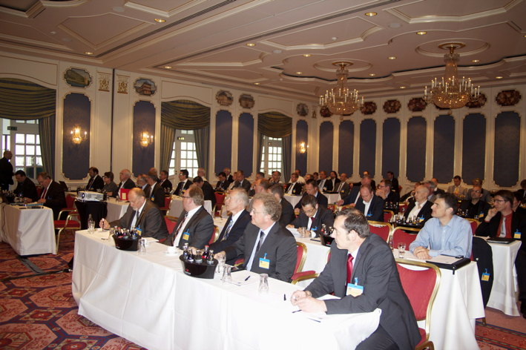

Die diesjährige Forum GMS fand am 13. Juni in Mainz statt

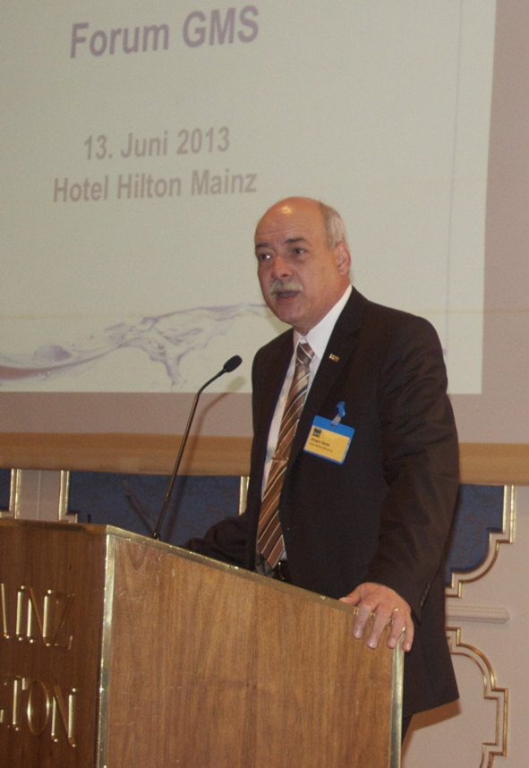

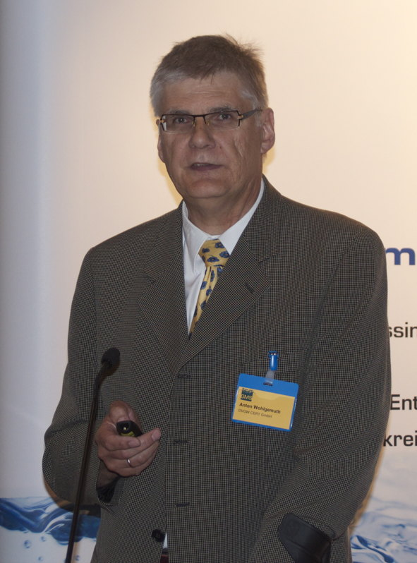
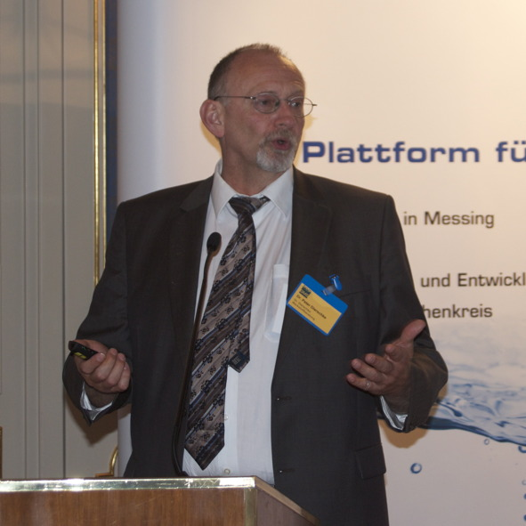

Jürgen Geise Dr. Peter Dierschke Anton Wohlgemuth

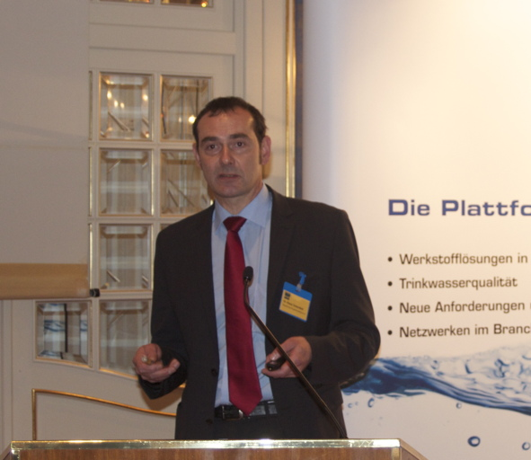
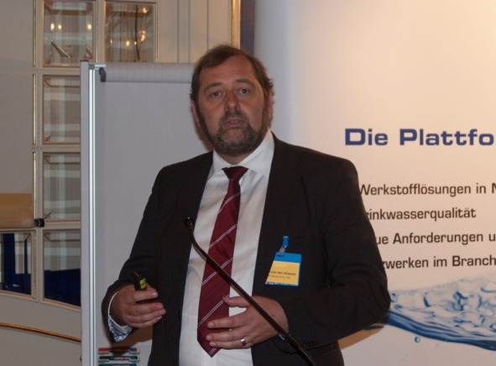

Dr. Klaus Ockenfeld Geert van den Abbeele

Bildmaterial steht für Sie unter www.press-n-relations.de im Anhang der dort veröffentlichten Pressemitteilung als Download zur Verfügung.

Weitere Informationen: Pressearbeit:

Gütegemeinschaft Messing-Sanitär (GMS) e.V.  Hilbert Wann, Geschäftsführer  Am Bonneshof 5 - 40474 Düsseldorf  Telefon: +49 211-4796 465  Telefax: +49 211-4796 405  hilbert.wann@messing-sanitaer.de  www.messing-sanitaer.de | Press’n’Relations GmbH  Bruno Lukas  Magirusstraße 33 - 89077 Ulm  Telefon: +49 731-9628717  Telefax: +49 731-9628797  blu@press-n-relations.de  www.press-n-relations.de

Gütegemeinschaft Messing-Sanitär (GMS) e.V.

Die Gütegemeinschaft Messing-Sanitär (GMS) e.V. ist eine Vereinigung nach den Grundsätzen für Gütezeichen des RAL-Deutsches Institut für Gütesicherung und Kennzeichnung. Der Hauptaufgabenbereich der Gütegemeinschaft liegt in der Gütesicherung und Kennzeichnung von Qualitätsbauteilen, die nach den Güte- und Prüfbestimmungen gefertigt werden. Weitere Tätigkeitsgebiete sind die Förderung des Werkstoffes Messing in seiner Verwendung in der Sanitärbranche sowie die Durchführung oder Begleitung von Forschungsprojekten. Mitglieder der Gütegemeinschaft sind Hersteller von Bauteilen aus Messing für die Gas- und Trinkwasserinstallation sowie die das Vormaterial (Messingstangen und -hohlstangen) produzierenden Halbzeugwerke. Die Anfänge der Gütegemeinschaft Messing-Sanitär e.V. lassen sich auf das Jahr 1995 zurückführen. In diesem Jahr wurden durch den Arbeitskreis der Hersteller von Messingpress- und -ziehfabrikaten erste Publikationen herausgegeben.

